**Za lažje učenje od doma**

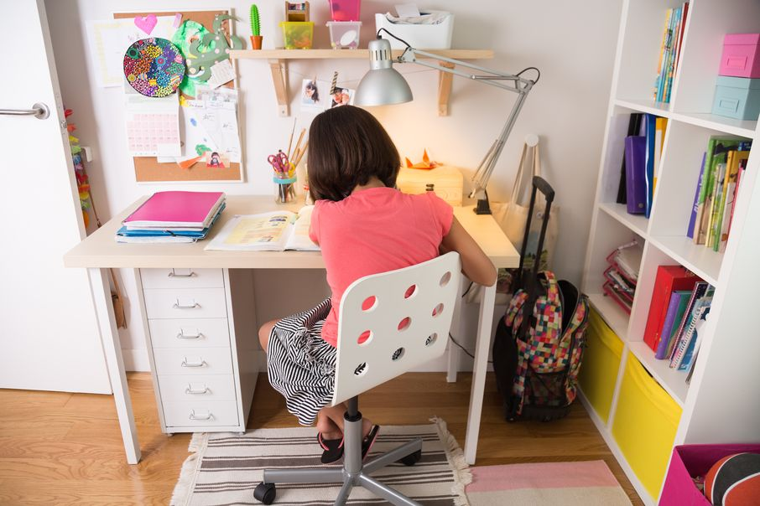

Živijo!

Ker se že nekaj časa učiš od doma in moraš veliko snovi iz učbenikov predelati tudi sam/-a in ker kmalu pride na vrsto tudi preverjanje in ocenjevanje, sem ti pripravila kratka navodila, ki so ti lahko v pomoč pri bolj kakovostnem učenju.

* Ustvari si okolje, ki te bo čim bolj motiviralo za šolsko delo. Jaz vedno pospravim mizo, na mizo pa pripravim samo tiste stvari, ki jih bom rabila.
* Ko se učiš je pametno, da se znebiš motečih dejavnikov npr. izklopi televizijo, pospravi telefon, če ga ne potrebuješ pri nalogah, ipd.



* Pripravi si potrebščine za določen predmet, ostale knjige pospravi.
* Preleti naloge in razlago za danes. Oceni koliko časa bi porabil/-a za določeno nalogo, npr. 10 minut za zapis povzetka v zvezek.

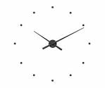

* Naredi alarm, ki te bo opomnil, da je čas, da preideš na naslednjo zadolžitev.



* Pri učenju se poslužuj različnih virov: poišči razlago v učbeniku, na spletu, vprašaj učitelje preko elektronskega sporočila.

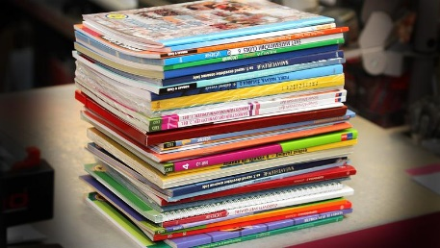

* Učenje si popestri z barvnim označevanjem, miselnimi vzorci, risbami, ki so povezane s snovjo in preko katerih si jo boš lažje zapomnila, z zapisom ključnih besed….

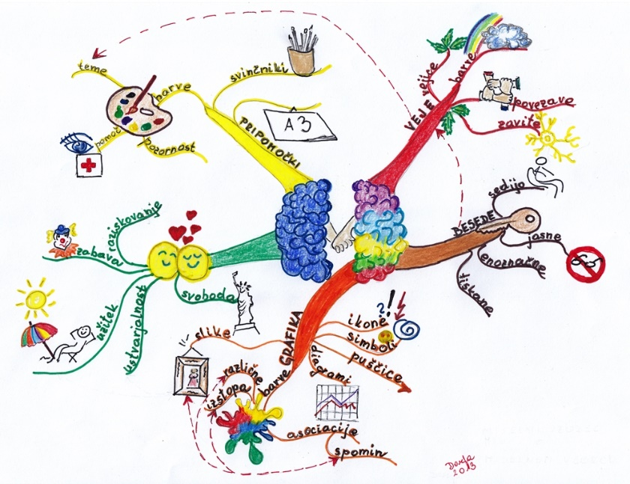

* Ko se predvideni čas izteče preglej ali ti je uspelo opraviti vsega. Če ti ni uspelo, ne obupaj! Podaljšaj si čas ali naredi premor preden nadaljuješ. Važno je, da razumeš bistvo.
* Pij veliko vode, saj je učenje zahtevno in utrujajoče.



* Uporabi tiste napotke, ki koristijo tebi.

Uspešno učenje ti želim!